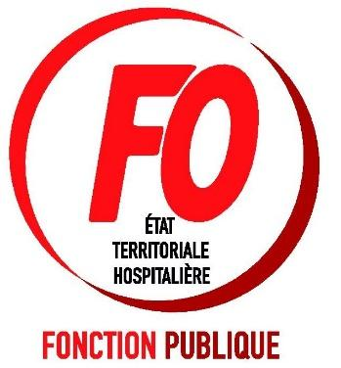

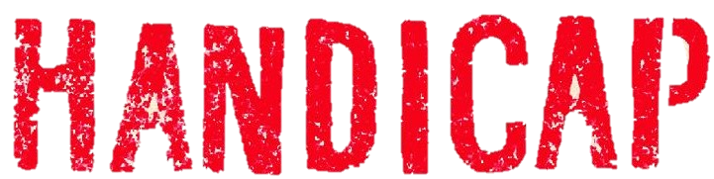

InFOs FIPHFP – 1e semestre 2021

Chaque semestre, l’UIAFP-FO (l’Union Interfédérale des Agents de la Fonction Publique FORCE OUVRIERE) vous informe sur ce qui se passe au FIPHFP (Fonds pour l’Insertion des Personnes Handicapées dans la Fonction Publique).

Comité national
Le comité national s’est réuni plusieurs fois durant la période notamment sous forme de circularisation (par mails) et à distance (visioconférence).

Selon le bilan de l’année 2020, l’activité du FIPHFP a été importante malgré la crise sanitaire : le taux d’emploi direct était de 5,58% dans la Fonction Publique (4,67% FPE, 5,54% FPH, 6,70% FPT) avec 261 318 BOE recensés en 2020 contre 5,52% en 2019. Il y a eu 96 conventions employeurs, 260 000 aides individuelles, 5500 aides plateforme financées et 1200 apprentis aidés. Si les recrutements ont augmenté par rapport à 2019 (32 000), le maintien dans l’emploi a baissé (14 000).
D’un point de vue financier, les ressources du FIPHFP continuent de diminuer (divisées par 2 depuis 2010) et représentent 106 M€ en 2020 (contre 108,5 M€ en 2019) avec une répartition d’1/3 entre chaque versant de la Fonction Publique. Les ressources devraient augmenter à partir de l’année prochaine grâce à la contribution de l’Education Nationale. Le FIPHFP est intervenu à hauteur de 95 M€ (contre 107 M€ en 2019). Les restes à recouvrer sur les exercices antérieurs s’élèvent à 9,63 millions d’euros au 31 décembre 2020. Le résultat pour l’exercice 2020 est légèrement excédentaire (0,78 M€ contre - 9,7 M€ en 2019). La capacité d’autofinancement du FIPHFP s’élève à -2 M€ (contre -22 M€ en 2019). Le fonds de roulement en est diminué d’autant et s’élève à 249 M€.
Une politique renforcée de contrôles (405) a été mise en place permettant pour l’année 2019 de recouvrer 9,3 M€ sur 11 M€. Pour 2020, il y a eu déjà 800 contrôles mettant d’ores et déjà en évidence une incidence financière de 16,3 M€.
Un budget rectificatif (BR) pour 2021 a été adopté afin de prendre en compte des charges à payer relatives à la Convention d’Objectifs et de Gestion ainsi que des frais relatifs à la refonte du site internet du FIPHFP. Le déficit du BR est portée à 20,7 M€ contre 12,9 M€ au BI.
Les remises gracieuses ne sont plus présentées en Comité National. Désormais, elles sont étudiées par les services comptables, les cabinets ministériels et le Conseil d’Etat en fonction du montant. Pour autant, des délais de paiement ont été accordés à certains hôpitaux ou communes localisés en DROM et certains dossiers sont encore en litiges devant les tribunaux administratifs : essentiellement des hôpitaux de métropole.
Le comité national a examiné et adopté une primo-convention pour 2021-2023 relative au financement d’actions avec la collectivité des Abymes (en l’absence de comité local) et une demande de renouvellement de convention avec la Caisse des Dépôts et Consignation (CDC). Si le renouvellement de la convention avec la CDC n’a pas posé de problème particulier (taux d’emploi à 6%, participation de l’employeur supérieure à celle du FIPHFP, axes privilégiés sur le recrutement et le maintien dans l’emploi…), celle avec les Abymes n’a pas retenu notre adhésion (FO s’est abstenue). En effet, si nous saluons l’initiative (ce serait la 2e convention en Guadeloupe), l’augmentation du taux d’emploi de 3% à 6% semble difficilement atteignable et le recours à l’embauche de 300 saisonniers pour travailler dans les cantines scolaires et la répartition des financements (participation plus élevée du FIPHFP que des Abymes) sont des éléments rédhibitoires pour nous.
3 conventions de partenariats ont été validées : avec l'EHESP (Ecole des hautes études en santé publique), la FAGERH (Fédération des centres de réadaptation professionnelle) et la Chaire « Handicap, emploi et santé au travail » de l’UPEC (Créteil). Ces 3 organismes mettent en place des formations (notamment pour les référents handicap), publient des ouvrages, organisent des journées / colloques sur le handicap…
La note Cheops, Agefiph et FIPHFP sur le maintien dans l'emploi tout comme la convention financière 2021 entre Pôle emploi, l’Agefiph et le FIPHFP pour l’axe insertion des Cap emploi (convention quinquapartite) et la convention financière avec l’AGEFIPH (frais de gestion) ont été adoptées.
Une charte du conseil scientifique a été rédigée afin de cadrer et clarifier les missions de cet organe du FIPHFP.
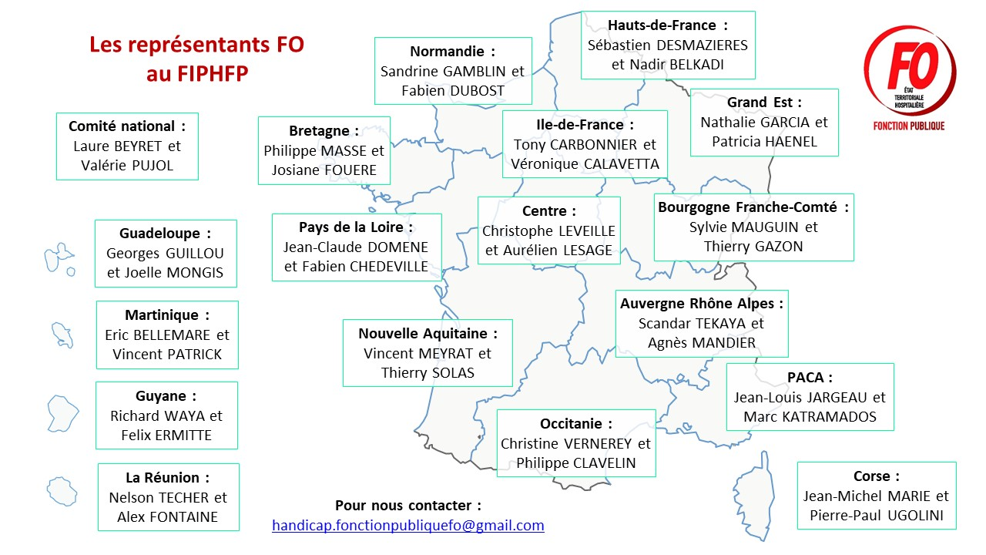

Comités locaux
Sur les 17 comités locaux (certains sont toujours en attente d’installation), voici l’activité du
comité local d’Ile de France qui s’est réuni le 13 février 2020 et a étudié 2 renouvellements de conventionnements (toutes adoptées) :
- La ville de Gennevilliers et du CCAS (Centre Communal d’Action Sociale) pour 2021-2023. Elle compte 1764 agents dont 116 Bénéficiaires de l’Obligation d’Emploi (BOE) (6,58%). Elle envisage de développer l’apprentissage, le recrutement d’agents en situation de handicap et sa démarche handi-accueillante en participant à hauteur de 60% du financement global. L’aspect « compensation du handicap » reste tout de même à consolider.
- Le Conseil Départemental 94 pour 2021-2023. Il compte 7454 agents et a un taux de BOE de 10,42% (2 fois plus qu’en 2008 lors de la primo-convention). Il envisage de poursuivre sa politique de recrutement (30 agents et 10 apprentis), de renforcer la formation (notamment pour des reconversions professionnelles, des reclassements…) en participant à hauteur de 61% du financement global. La politique exemplaire de ce CD, à l’image du taux d’emploi direct, a reçu un vote unanime.

Actualités
Ce qui change sur la période pour les agents en situation de handicap dans la fonction publique :

Depuis le 1er janvier 2021, les aides auditives sont prises en charge à 100% selon l’offre 100% Santé.

2 mars 2021, la nomination de Valérie PUJOL comme représentante FO suppléante au comité national du FIPHFP est devenue officielle. Nous profitons de cette note semestrielle pour remercier chaleureusement son prédécesseur Jean-Philippe BOYÉ pour son investissement.

Le 1er avril 2021, l’Allocation Adulte Handicapé (AAH) a été revalorisée : elle a augmenté de 90cts soit à taux plein 903,6€. FORCE OUVRIERE revendique que le montant de l’AAH soit porté à hauteur du SMIC.

Le 4 avril 2021, le Décret n°2021-391 du 2 avril 2021 relatif au certificat médical joint à une demande déposée auprès d’une maison départementale des personnes handicapées est paru au JO. Désormais, la durée de validité du certificat médical (nécessaire pour faire des demandes de prestations ou de droits) passe de 6 mois à un an compte tenu de la durée parfois longue de l’instruction de la demande.

Le 7 avril, le FIPHFP a lancé sa 3e génération d’Handi-Pacte. Cet outil permet, en régions, de développer des partenariats, de mutualiser les ressources, d’impulser des actions concertées…

Le 10 avril 2021, le FIPHFP a mis à jour son catalogue d’interventions effectives à compter du 1er janvier 2022 : les aides relatives aux déplacements, à la formation et au travail à distance ont été modifiées ou clarifiées. Hors catalogue, l'aide exceptionnelle pour les masques inclusifs a été prolongée au moins jusqu’au 30 juin 2021 : à partir de 3€ financé par l'employeur, le FIPHFP finance 5€ maximum par masque.

Le 17 juin 2021, le gouvernement imposait un vote bloqué concernant la mesure visant à déconjugaliser les revenus du conjoint et de la personne en situation de handicap concernant le mode de calcul de l’AAH. Par ce procédé, il impose le vote sur un texte avec les seuls amendements proposés ou acceptés par lui. Pour rappel, en février 2020, l’Assemblée Nationale optait pour la déconjugalisation contre l’avis du gouvernement. Un an après, le Sénat faisait de même… En procédant ainsi, le gouvernement n’a pas voulu courir le risque que les députés le désavouent à nouveau. Le texte va repartir au Sénat… FORCE OUVRIERE soutient cette déconjugalisation : garante de l’autonomie financière et de la dignité des personnes en situation de handicap.

Le 30 juin 2021, la composition et le fonctionnement du comité stratégique relatif à la compensation du handicap des enfants et aux transports des personnes en situation de handicap ont été précisés par décret (Décret n°2021-833 du 29 juin 2021). Ce comité se réunira au moins une fois par an et regroupera des représentants des collectivités territoriales, des associations, des organismes nationaux…
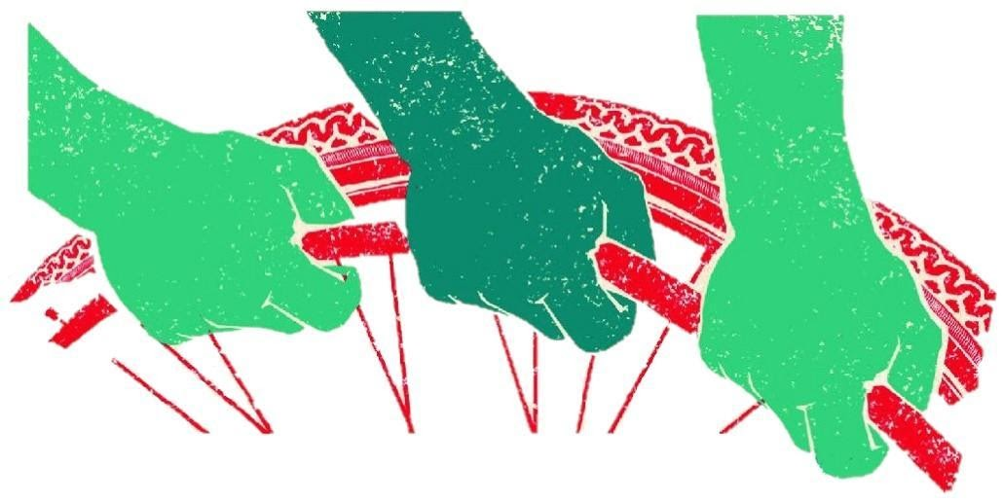
Evénements :
Du 1er février au 30 avril 2021 : Campagne de déclaration annuelle d’obligation d’emploi de travailleurs handicapés.
Le 12 juin 2021 : Nuit du handicap
A venir… :
Le 5 juillet 2021 : Réunion du CIH (Comité Interministériel du Handicap).
Du 15 au 21 novembre 2021 : SEEPH (Semaine Européenne pour l’Emploi des Personnes Handicapées) et Duo Day (18 novembre)

